Приложение 4
к постановлению
ТИК Кировского муниципального района
(с полномочиями ИКМО)
от 7 ноября 2019 года № 122/8

Описание и образец
печати участковой комиссии для заверения избирательных бюллетеней, обрабатываемых с использованием КОИБ-2017

Печати комиссий для заверения бюллетеней, обрабатываемых с использованием КОИБ-2017 при голосовании на выборах, имеют форму прямоугольника размером 25 x 45 мм, разделенного на две части.
Оттиск печати должен быть черного или темно-синего цвета, четким, не смазанным. Бюллетени для голосования на одном и том же избирательном участке, на одних и тех же выборах, должны быть заверены оттиском печати одного цвета.
В верхней части оттиска печати участковой комиссии располагается следующий текст: "Российская Федерация", «Ленинградская область», "Участковая избирательная комиссия" , "Избирательный участок N".
В нижней части оттиска печати участковой комиссии располагается номер избирательного участка, дополненный нулями слева до четырех знаков.
Образец оттиска печати участковой комиссии приведен на рисунке 1.
Зона расположения номера на оттиске печати отделена от верхней части оттиска печати двумя линиями, расстояние между которыми составляет 1,5 + 0,5 мм. Толщина линий оттиска печати и цифр номера должна быть одинаковой - 0,75 + 0,25 мм.
Расстояние между цифрами номера должно быть одинаковым и составлять не менее 1,5 мм.
Цифры номера размером 3 x 8 мм выполняются почтовым кодом (рисунок 2).
Не допускаются отклонения по ширине и высоте цифр более чем на 0,1 мм. Верхняя и нижняя части всех цифр должны быть одинаковы по высоте (рисунок 3).
Печать участковой комиссии изготавливается по чертежу (рисунок 4) в соответствии с технической документацией по использованию комплексов обработки избирательных бюллетеней.
Оснастка печати должна быть автоматической, конструкция оснастки должна обеспечивать проставление до 10 000 оттисков без нарушения работоспособности.
Печать должна комплектоваться сменными штемпельными подушками с черной или темно-синей краской из расчета 1 штемпельная подушка на 1000 оттисков.
Во избежание потери яркости и равномерности оттиска печати в процессе проставления на бюллетенях штемпельные подушки в оснастке печати должны периодически меняться после проставления 250 - 300 оттисков. Штемпельная подушка, с помощью которой проставлено 1000 оттисков, в дальнейшем не используется.
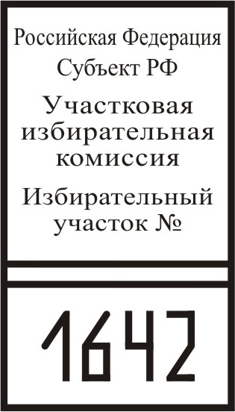
Ленинградская область

область
Рисунок 1.

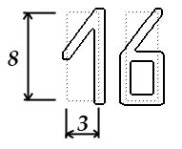
Рисунок 2.

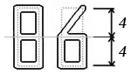
Рисунок 3.

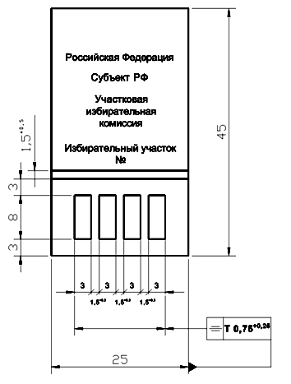
Ленинградская область
Рисунок 4.

